****项目还原步骤说明书

一、准备材料：
- 01 数据库还原
1)HRPDB(结构)_20160512.sql
说明：数据库结构&部分测试数据
- 02 工程还原
- JDK
jdk-8u25-windows-x64.exe、java安装及培训说明.docx
- Tomcat
apache-tomcat-7.0.55-windows-x64.zip、tomcat使用说明
- 报表工程
WebReport_20160512.rar
说明：报表工程文件
- ****项目还原步骤说明书.docx
说明：工程还原说明书

二、步骤：
- 搭建工程环境
- 安装JDK1.8(64位)、tomcat7.0(64位)；
备注：a.工程较大，最好采用64位的环境，以分配更多内存；
b.具体安装方法，参考提供的文档说明；
- 解压WebReport_20160512.rar 得到工程，将获得的工程放入tomcat\webapps下；
- 搭建数据库环境
- 安装SQLSERVER2008及以上版本;
- 新建数据库HRPDB，将” HRPDB(结构)_20160512.sql”在此数据库下运行，直接生成数据库表、存储过程、触发器;
- 建立数据连接
运行TOMCAT，重新定义数据连接
- 帆软配置库
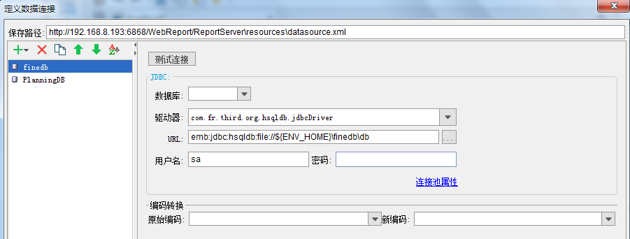
- 本体数据库连接

二、步骤：
- 运行TOMCAT ，访问 http://***.***.***.***:6868/WebReport/ReportServer?op=fs
- 用户名：*** 密码：***

附注：
- 工程较大，需要较大的内存驱动，生产环境内存为98G；
- 如在小内存环境无法启动，可拷贝” WebReport\WEB-INF\reportlets”下的CPT文件到新工程下，配置好相关环境后打开；

